REQUERIMENTO /2022.

GABINETE DA VEREADORA LÉA SILVA

SR. PRESIDENTE, SRS.VEREADORES,
SRAS.VEREADORAS:

A vereadora Josefa Léa da Silva, que a presente subscreve, com assento nesta Egrégia Casa de Leis, vêm através desta, após ouvir o Plenário, requerer voto de aplausos a todos os advogados do município, pela a passagem do dia do advogado que é comemorado no dia 11 de Agosto.

PLENÁRIO EDMILSOM FEITOSA CAVALCANTE, 12 DE AGOSTO 2022.

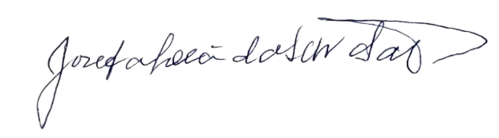

Josefa Léa da Silva Santos
Vereadora – CIDADANIA

